|  |  |
| --- | --- |
|  | |
|  | |
| **产品碳足迹报告** | |
| CARBON FOOTPRINT OF A PRODUCT REPORT | |
| 版本号： | 1.0 |
| 产品名称： | 胎圈钢丝 |
| 型号： | 1.65 |
| 报告编号： | CTISC-NC-CBN-2025010014-1 |
|  | |
| 山东经纬钢帘线科技有限公司  2025年2月23日 | |
|  | |

目 录

报告摘要 1

本报告信息 2

缩略语 3

1 碳足迹概述 4

2 企业和产品简介 5

2.1 企业简介 5

2.2 产品简介 6

3 碳足迹研究目的和范围 7

3.1 研究目的 7

3.1.1 本研究依据的标准和PCR 7

3.1.2 声明单位 7

3.1.3 系统边界 7

3.1.4 取舍原则 8

3.1.5 本研究采用的假设 9

3.1.6 本研究的局限性 9

3.1.7 影响种类和评价方法 10

3.2 采用的分析软件和数据库 10

3.3 数据质量要求 10

4 生命周期清单分析 11

4.1 数据收集程序 11

4.1.1 数据来源 11

4.1.2 分配 11

4.2 单元过程 11

4.2.1 产品原材料生产与获取 11

4.2.2 产品生产 12

5 碳足迹分析结果 15

5.1 产品碳足迹总体情况 15

5.2 碳足迹贡献分析 16

5.3 单元过程贡献 17

6 结果解释 20

6.1 识别的重大问题 20

6.2 假设和局限性的解释 20

6.3 完整性检查 20

6.4 敏感性分析 20

6.5 不确定性分析 21

7 结论和建议 24

参考文献 25

附录A 背景数据集信息 26

# 报告摘要

|  |  |
| --- | --- |
| 产品名称 | 胎圈钢丝 |
| 产品型号 | 1.65 |
| 制造商名称 | 山东经纬钢帘线科技有限公司 |
| 制造商地址 | 山东省潍坊高新区新钢街道钢城社区钢路8号 |
| 声明单位 | 1吨 |
| 数据时间界限 | 2024年01月01日至2024年12月31日 |
| 生命周期边界 | 摇篮到大门（原材料获取与加工阶段、产品生产阶段） |
| 核算标准 | ISO 14067:2018《温室气体—产品碳足迹—量化要求和指南》 |
| LCA分析软件及版本 | Simapro 9.6.0.1 |
| 背景数据库及版本 | Ecoinvent 3.10 |
| 取舍原则 | 5% |
| 影响种类和评价方法 | IPCC 2021 GWP 100 |
| 报告目的 | 树立绿色低碳的企业形象，提升企业可持续发展能力;  确保符合相关客户、法规和政策要求，并及时采取相应的措施；  获取评价目标产品真实准确的碳足迹数据；  以碳足迹评价结果作为开展绿色设计、推动绿色生产的依据。 |
| 目标用户 | 产品生产经营活动涉及的利益相关方 |
| 碳足迹核算结果 | 878.88 kgCO2e |

# 本报告信息

本报告由以下人员编写：

|  |  |  |
| --- | --- | --- |
| 姓名 | 角色 | 公司名称 |
|  | 评价组长 | 山东经纬钢帘线科技有限公司 |
|  | 评价组员 | 山东经纬钢帘线科技有限公司 |
|  | 评价组员 | 山东经纬钢帘线科技有限公司 |

**本报告由山东经纬钢帘线科技有限公司项目负责人批准发布：**

|  |  |
| --- | --- |
| XXX |  |
| 职务：XXX |
| 2025/2/23 |

**本报告经以下第三方机构核查验证：**

|  |  |
| --- | --- |
| 公司名称：华测认证有限公司 |  |
| 核查组长：袁旭姣 |
| 验证日期：2025/2/23 |

# 缩略语

|  |  |
| --- | --- |
| **简称** | **全称** |
| IPCC | International Panel on Climate Change，联合国政府间气候变化专门委员会 |
| CFP | Carbon Footprint of a Product，产品碳足迹 |
| CO2e | Carbon Dioxide Equivalent，二氧化碳当量 |
| LCA | Life Cycle Assessment，生命周期评价 |
| ISO | International Organization for Standardization，国际标准化组织 |
| GWP | Global Warming Potential，全球暖化潜值 |
| PCR | Product Category Rules，产品种类规则 |
| GHG | Greenhouse Gases，温室气体 |

# 碳足迹概述

随着气候变化日益严峻，各国政府和企业纷纷将视线聚焦到碳排放管理上。产品碳足迹作为评估产品或服务碳排放的重要工具，正在受到广泛关注。

碳足迹指在产品或服务整个生命周期内所产生的温室气体排放量。20世纪90年代，英国提出碳足迹的概念，之后相关国际标准陆续出台，为企业核算碳足迹提供了方法指南。目前主要的碳足迹标准包括英国BSI发布的PAS 2050、国际标准化组织发布的ISO 14067、美国温室气体核算体系的产品标准、国家市场监督管理总局及国家标准化管理委员会发布的GB/T 24067等。这这些标准都要求采用生命周期评估，将产品不同生命阶段的碳排放量化，以供企业比较不同产品的环境影响。随着标准的不断完善，碳足迹核算正在朝着更系统、规范的方向发展。

与此同时，各国为应对气候变化也提出了更积极的碳减排目标和行动计划。企业开展碳足迹核算，可以清楚自身的碳排放情况，并据此制定减排策略，为实现这些减排目标贡献力量。一些国家还要求高碳排放行业的企业进行碳信息披露。碳足迹数据的透明度提高，也使企业面临公众和监管部门更严格的审视，有助于企业主动管理碳风险，避免声誉损失。

市场方面，低碳和环境保护也成为消费者选择品牌的重要考量。碳足迹信息使消费者可以选择碳排放更少的产品。同时，碳足迹数据也帮助价值链伙伴识别更环保的供应商。进行碳足迹核算使企业形象与消费者需求和市场可持续发展的大趋势保持一致。这不仅提升了企业形象，也为企业创造了商业机会。

综上所述，碳足迹核算是企业落实气候战略、适应政策要求、满足市场需求的重要手段。它使企业看清自身碳排放概况，有利于制定减排行动方案；它提高企业运营的透明度，帮助企业管理碳风险；它也将企业与低碳环保的品牌形象和市场需求连接起来。进行碳足迹核算，是企业实现碳中和目标、可持续发展的重要一步。

# 企业和产品简介

## 企业简介

山东经纬钢帘线科技有限公司是一家集科研、生产、销售和服务为一体的高端金属制品综合型企业。公司成立于2013年8月，注册资金1.2亿元，占地面积约650余亩，公司现有人员700余人，其中专业技术人员约50余人。经纬钢帘线自2013年发展至今，先后斥资约12亿元分别建设年产30万吨预应力混凝土用钢绞线钢丝工程、年产15万吨镀锌钢丝钢绞线工程及年产80万吨子午线轮胎用胎圈钢丝和钢帘线一期工程，产品涵盖预应力混凝土用钢绞线、预应力混凝土用钢丝、无粘结预应力钢绞线、高强度热镀锌钢丝、通讯及电力用热镀锌钢绞线、电镀锌钢丝、胶管钢丝、子午线轮胎用胎圈钢丝等一系列高端金属制品。

经过多年发展，公司凭借雄厚的经济实力、技术研发能力及制作工艺水平，经纬钢帘线金属新材料产业园已发展成为山东省内最大的钢材深加工产业基地和预应力钢材生产基地，经纬牌钢绞线现已广泛应用于国内外铁路、桥梁设施及电力施工等基础建设，同时远销越南、菲律宾、迪拜、阿曼、阿联酋、巴基斯坦等国家，已形成内外同步销售的市场格局，在国内外金属制品领域占有重要的市场地位；经纬牌胎圈钢丝产品现已与多家轮胎企业展开合作，积极开拓国内、国际市场，始终秉承质量为先的理念，同心协力，打造精品产品；

公司科研实力雄厚，建设有理化试验室、力学性能试验室等检测部门，并依托集团公司中心化验站、省重点试验室及省技术中心等一流检测机构，自产品原料至成品进行全覆盖检测，保障产品质量。公司为中国金属制品编委会委员单位和中国橡胶协会骨架材料委员会会员，于2017年认定为山东省高新技术企业。公司现已通过ISO9001质量管理体系认证、ISO14001环境管理体系认证和OHSAS18001职业健康安全管理体系等三体系认证，获得国家冶金工业产品生产许可证及电线电缆用产品生产线许可证，获得迪拜DCL、挪威、澳大利亚及马来西亚SIRIM认证等国际认证，并于2021年通过了IATF 16949:2016体系认证工作，持有60余项实用新型专利技术。

公司设备先进，现拥有具有国际先进水平的全自动钢绞线生产线、镀锌钢丝、钢绞线生产线和胎圈钢丝生产线，部分设备及控制系统均引进国外先进设备，同时拥有多条国际领先的全封闭环保节能型自动式隧道酸洗生产线。在保证设备自动化程度高、节能降耗的同时，注重环保处理设施的建设，斥资5000余万元建设“0”排放污水处理设施、废酸处理回用设施及废气处理设施，充分体现了山东经纬在节能减排与环境保护方面的高度社会责任感。

山东经纬位于国际风筝之都-潍坊市，风景秀丽，气候宜人，交通便利，位于有花园工厂之称的潍坊特钢集团有限公司厂区内。山东经纬始终秉承诚信、和谐、创新、共赢的价值理念，朝着打造具有国际化视野的高科技金属制品企业奋进，公司全体领导及员工热诚欢迎新老客户到山东经纬考察指导，共谋发展。

## 产品简介

山东经纬钢帘线科技有限公司生产的胎圈钢丝用于子午线轮胎增强用钢丝骨架材料。

主要成分/组成见表1。

表1 胎圈钢丝1.65产品成分/组成信息

|  |  |  |  |
| --- | --- | --- | --- |
| 化学名称：Chemical ingredients | | 美国化学文摘登记号  CAS No. | 含量（Wt%）  Contents |
| 铁（Fe） | | 7439-89-6 | 99.91%-99.98% |
| 青铜Bronze | 铜（Cu） | 7440-50-8 | Bronze 0.02%-0.09%  （其中Cu占总青铜镀层的80.0%-99.7%；  Sn占总青铜镀层的0.3%-20.0%） |
| 锡（Sn） | 7440-31-5 |

# 

# 碳足迹研究目的和范围

## 研究目的

本报告书旨在从生命周期评价的角度出发，向经营活动涉及的利益相关方揭示胎圈钢丝1.65原材料获取与加工阶段、产品生产阶段的碳足迹（摇篮到大门），具体目的包括：

1) 树立绿色低碳的企业形象，提升企业可持续发展能力;

2) 确保符合相关客户、法规和政策要求，并及时采取相应的措施；

3) 获取评价目标产品真实准确的碳足迹数据；

4) 以碳足迹评价结果作为开展绿色设计、推动绿色生产的依据。

### 本研究依据的标准和PCR

本研究所依据的标准为ISO 14067：2018《温室气体—产品碳足迹—量化要求和指南》。

根据ISO 14067:2018标准的要求，若存在产品种类规则（PCR），则应当参照使用。通过网络搜索查询，中国政府部门、行业协会暂未发布胎圈钢丝的PCR。

### 声明单位

产品碳足迹分析中，声明单位是对产品系统中输出功能的度量。声明单位的基本作用是在进行碳足迹分析时为软件提供一个统一计量输入和输出的基准。

根据ISO 14067：2018《温室气体—产品碳足迹—量化要求和指南》的要求，本报告以1吨胎圈钢丝1.65产品为评价目标产品的声明单位。

### 系统边界

胎圈钢丝1.65产品碳足迹系统边界包括两个阶段：产品原材料获取与加工阶段和产品生产阶段。系统边界如图 1所示：

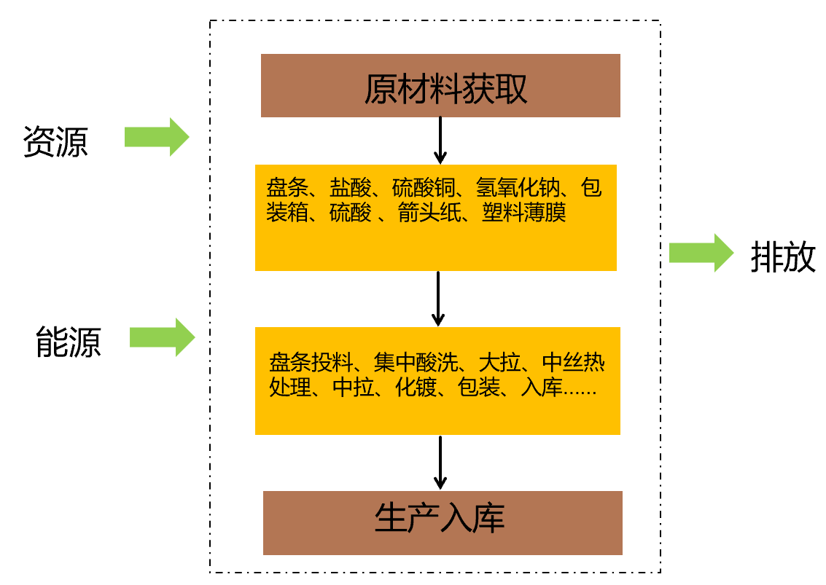

图 1产品碳足迹系统边界

### 取舍原则

一般而言，本报告应包括分析系统的所有过程和流程。如果发现个别物质流或能量流对特定过程的碳足迹不重要，出于实际原因，可以将其排除在外，并报告为未考虑的过程。

本报告设定的实质性门槛是5%。其中单个物质流或能量流的排除门坎是0.5%，排除总量不超过总排放量的5%。由于就某些可能产生环境影响的过程，在出现以下情况时，对应的过程将会被排除。

（1）技术上无适当核算及量化方法；

（2）虽然量化过程可行但不符合经济效益，且排放量占总体排放量的比例小于5%。

本报告排除的过程包括：

1. 未考虑部分道路和工厂等基础设施、生产设备和生活设施的建设过程，员工通勤和差旅过程等产生的排放；
2. 由于原材料拉丝模模芯、干式润滑剂等材料消耗量极少，单项占比不到0.5%，因此未考虑产品原材料获取阶段拉丝模模芯、干式润滑剂等产生的排放，上述物质排除总量不超过总排放量的5%。
3. 产品生产阶段产生的大气污染物自行处理，经统计其处理量较小，此处对大气污染物处理产生的排放量进行排除，排除量小于产品碳足迹的1%。

### 本研究采用的假设

本报告在评价过程中采用了如下假设条件：

1. 此次计算的胎圈钢丝1.65产品生产过程的电力消耗量、用水量、原材料消耗量等无法直接计量获得，由于企业产品生产过程基本一致，因此按照全厂胎圈钢丝产品生产重量与全厂原材料、能源消耗量等获得单位产品能源、原材料消耗量，选择2024年01月01日至2024年12月31日的活动数据用于计算1吨胎圈钢丝1.65的产品碳足迹。

### 本研究的局限性

依据ISO 14067:2018标准附录A的要求，本报告对目标产品碳足迹研究的局限性做出如下说明：

此次产品碳足迹评价出于了解和掌握基本数据的目的，将气候变化作为单一影响类别。产品碳足迹反映了随着时间的推移对全球辐射能量平衡的潜在影响，即GHG排放量和产品系统的移除量之和，与原材料采购、设计、生产、运输相关。产品碳足迹可能是影响“气候变化”关注领域的产品生命周期的一个重要环境方面，除此之外，产品生命周期可能会对其他相关领域产生影响（例如：资源枯竭、空气、水、土壤和生态系统）。产品碳足迹引起的气候变化只是产品生命周期可能产生的各种环境影响之一，不同影响的相对重要性因产品而异。仅基于单一欢迎问题的产品影响决策可能与其他环境问题相关的目标相冲突。

根据LCA方法计算CFP。ISO 14040和ISO 14044解决了其固有的局限性和权衡。这包括建立一个功能或声明的单元和系统边界、适当数据源的可用性和选择、分配程序以及有关传输的假设。一些选定的数据可能仅限于特定的地理区域（如：国家电网）和/或可能随时间变化（如：季节变化）还需要选择值（例如用于选择功能单元或声明单元或分配过程）来建模生命周期。这些方法限制可能对计算结果产生影响。因此，定量CFP的准确性有限，也难以评估。

### 影响种类和评价方法

本报告采用IPCC 2021 GWP 100分析方法，将二氧化碳当量（CO2e）作为单一指标，对产品“摇篮到大门”阶段碳足迹进行评价计算。

## 采用的分析软件和数据库

本报告采用SimaPro（版本：9.6.0.1）软件进行产品碳足迹评价，所使用的LCA数据库为Ecoinvent 3.10。

## 数据质量要求

在计算胎圈钢丝1.65产品碳足迹时，本报告所收集的数据质量符合ISO 14067:2018标准要求：

a) 时间范围：所收集的活动数据发生在2024年01月01日至2024年12月31日；

b) 地理范围：背景过程和参数优先选用物料的主要产地或过程的发生地数据，由先到后依次考虑区域数据、国家数据、国际数据；

c) 技术范围：背景过程和参数优先选取与目标产品工艺、技术或技术组合一致的数据；

d) 信息精度：选择最准确的数据；

e) 完整性：所有活动数据都被测量，不存在数据缺失或者代表性不够等问题；

f) 代表性：定性评价数据集，能代表所研究产品的平均生产水平及相应排放；

g) 一致性：各相关数据按照一致的质量要求和资料选取顺序进行搜集和统计；

h) 再现性：评价报告的数据、方法及过程均可在LCA软件中再现（因原理问题，量化不确定性的蒙特卡罗模拟每次数值有所不同），计算结果单独导出为EXCEL文件；

i) 数据来源：本报告的现场数据由山东经纬钢帘线科技有限公司各部门协同参与，根据实际生产情况提供。报告的背景数据来源于Ecoinvent 3.10数据库中适用于中国区域或适用于全球的数据和其他权威文献调研数据。

j) 不确定性：见6.5章节。

# 生命周期清单分析

## 数据收集程序

### 数据来源

本报告的现场数据由山东经纬钢帘线科技有限公司相关部门协同参与，根据实际生产情况提供，主要包括生产过程的能源消耗、产品原辅材料的使用量、原辅材料的运输距离等数据。

本报告的背景数据包括主要原料的生产数据、权威的电力排放因子的数据、运输造成的碳排放的排放数据。本报告的背景数据来源于Ecoinvent 3.10数据库中适用于中国区域或适用于全球的数据和其他权威文献调研数据。

### 分配

本报告的现场数据由山东经纬钢帘线科技有限公司相关部门协同参与，根据实际生产情况提供，主要包括生产过程的能源消耗、产品原辅材料的使用量、原辅材料的运输距离等数据。本报告中1吨胎圈钢丝1.65产品对应的能源消耗、原辅材料使用量无法单独计量，因此根据全厂胎圈钢丝总产品产量、原材料、能源消耗量进行拆分计算得到。

## 单元过程

### 产品原材料生产与获取

原材料获取与加工阶段产生的GHG主要来源于原辅材料的生产加工和采购运输过程。根据原辅材料清单及原辅材料消耗情况的调研统计，2024年01月01日—2024年12月31日期间生产的胎圈钢丝1.65产品的主要原辅材料消耗量及运输情况的信息如表2和表3所示。

由于原材料拉丝模模芯、干式润滑剂等材料剂量极少，单项占比不到0.5%，因此未考虑在产品原材料获取与加工阶段的排放内。

表2 原辅材料清单

| **序号** | **材料名称** | **重量** | **单位** | **占原材料总重量比例** |
| --- | --- | --- | --- | --- |
| 1 | 盘条 | 1019 | kg/t | 98.65% |
| 2 | 电镀用硫酸铜 | 1.32 | kg/t | 0.13% |
| 3 | 工业硫酸 | 2.58 | kg/t | 0.25% |
| 4 | 氢氧化钠 | 1.25 | kg/t | 0.12% |
| 5 | 盐酸 | 7.27 | kg/t | 0.70% |
| 6 | 塑料薄膜 | 0.602 | kg/t | 0.06% |
| 7 | 箭头纸、纸筒 | 0.445 | kg/t | 0.04% |
| 8 | 包装箱 | 0.468 | kg/t | 0.05% |

表 3原辅材料运输信息表

| **序号** | **材料名称** | **原材料产地** | **运输方式** | **运输距离（km）** |
| --- | --- | --- | --- | --- |
| 1 | 盘条 | 山东省潍坊市 | 内部转运 | 0 |
| 2 | 电镀用硫酸铜 | 甘肃省金昌市 | 汽运 | 1765 |
| 3 | 工业硫酸 | 山东省潍坊市 | 汽运 | 54 |
| 4 | 氢氧化钠 | 山东省潍坊市 | 汽运 | 38 |
| 5 | 盐酸 | 山东省潍坊市 | 汽运 | 54 |
| 6 | 塑料薄膜 | 山东省聊城市 | 汽运 | 296 |
| 7 | 箭头纸 | 辽宁省大连市 | 汽运 | 1130 |
| 箭头纸 | 河南省南阳市 | 汽运 | 875 |
| 纸筒 | 山东省青岛市 | 汽运 | 160 |
| 8 | 包装箱 | 山东省淄博市 | 汽运 | 124 |
| 包装箱 | 山东省潍坊市 | 汽运 | 79 |

### 产品生产

山东经纬钢帘线科技有限公司的胎圈钢丝1.65生产工艺流程主要为：

采用盐酸洗去除盘条表面的锈迹和氧化铁皮，确保表面清洁，涂硼后再直进式拉丝机设备上进行拉拔，在拉拔过程中，盘条受模具的摩擦力和拉力作用，发生塑性变形，从而获得所需的规格。拉拔完成后的产品经过化镀放线，校直后进入回火后，经化学酸洗，镀铜后再水清洗，清洗完成后对钢丝进行在线烘干，涂抹防锈剂后收线。化镀收线完成的钢丝进行包装作业后入库。

胎圈钢丝1.65的生产工艺流程图如下所示：

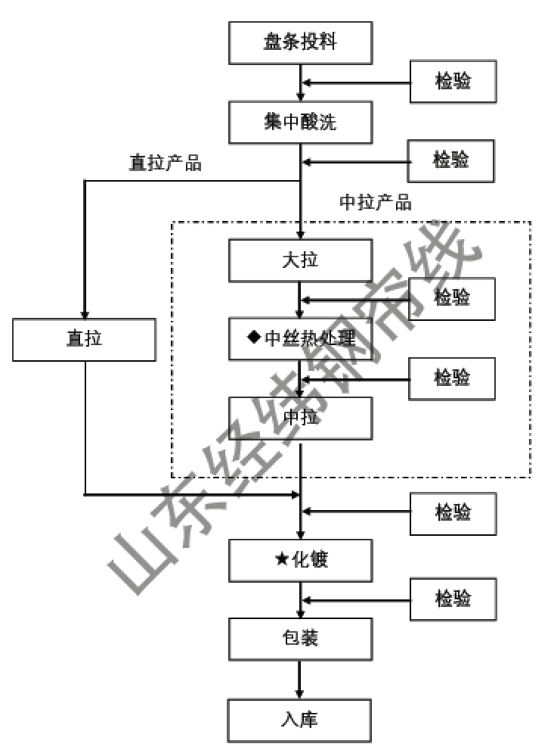

图 2 产品生产工艺流程图

胎圈钢丝1.65生产过程中主要使用电力、蒸汽、压缩空气以及水，根据山东经纬钢帘线科技有限公司提供的《胎圈钢丝1.65原辅材料信息》、《产品能耗水耗信息》等，胎圈钢丝1.65在生产过程中主要用能信息如表4所示。

表 4 产品生产阶段能源、资源消耗情况

|  |  |  |
| --- | --- | --- |
| **资源、能源类型** | **数值** | **单位** |
| 电力 | 433.601 | kWh/t |
| 蒸汽 | 0.26 | t/t |
| 水 | 0.684 | t/t |
| 压缩空气 | 105.409 | Nm³/t |

# 碳足迹分析结果

## 产品碳足迹总体情况

本报告采用SimaPro（版本：9.6.0.1）软件进行产品碳足迹评价。基于上述产品碳足迹输入输出分析，构建产品原材料获取与加工阶段和产品生产阶段2个LCA模型；采用IPCC 2021 GWP 100分析方法，对产品“摇篮到大门”阶段碳足迹进行评价计算。根据标准要求，将二氧化碳当量(CO2e)作为单一指标。具体评价结果如表 5所示。声明单位为1吨。

表 5 产品碳足迹评价结果

|  |  |  |  |
| --- | --- | --- | --- |
| **g阶段** | **碳足迹** | **单位** | **占比** |
| 原材料获取与加工阶段 | 402.61 | kgCO2e | 45.81% |
| 产品生产阶段 | 476.27 | kgCO2e | 54.19% |
| 合计 | 878.88 | kgCO2e | 100.00% |

下图展示了胎圈钢丝1.65在生命周期各阶段对产品碳足迹的贡献：

图 3 胎圈钢丝1.65产品碳足迹阶段分析

从图中可以看出，胎圈钢丝1.65产品生产阶段对产品碳足迹贡献最大，占比为54.19%，其次是原材料获取与加工阶段，占比为45.81%。

## 碳足迹贡献分析

产品生命周期各阶段对产品碳足迹影响最大的过程是原材料生产与获取阶段中的盘条的获取和使用，占比43.92%；其次是产品生产过程中的电力的获取和使用，占比30.61%，再次是产品生产阶段的废酸液的获取，占比11.62%，各组分的碳足迹占比情况如表 6所示：

表 6 胎圈钢丝1.65产品碳足迹过程贡献分析

|  |  |  |  |  |
| --- | --- | --- | --- | --- |
| **序号** | **过程贡献** | **排放量 kgCO2** | **占比** | **阶段** |
| 1 | 盘条 | 386.04 | 43.92% | 原材料获取与加工阶段 |
| 2 | 电 | 269.05 | 30.61% | 产品生产阶段 |
| 3 | 废酸液 | 102.17 | 11.62% | 产品生产阶段 |
| 4 | 蒸汽 | 92.30 | 10.50% | 产品生产阶段 |
| 5 | 压缩空气 | 12.61 | 1.43% | 产品生产阶段 |
| 6 | 盐酸 | 7.19 | 0.82% | 原材料获取与加工阶段 |
| 7 | 硫酸铜 | 5.13 | 0.58% | 原材料获取与加工阶段 |
| 8 | 氢氧化钠 | 1.86 | 0.21% | 原材料获取与加工阶段 |
| 9 | 包装箱 | 0.63 | 0.07% | 原材料获取与加工阶段 |
| 10 | 运输-汽运 | 0.50 | 0.06% | 原材料获取与加工阶段 |
| 11 | 硫酸 | 0.47 | 0.05% | 原材料获取与加工阶段 |
| 12 | 箭头纸、纸筒 | 0.46 | 0.05% | 原材料获取与加工阶段 |
| 13 | 机用塑料薄膜 | 0.34 | 0.04% | 原材料获取与加工阶段 |
| 14 | 废丝、废线 | 0.15 | 0.02% | 产品生产阶段 |
| 15 | 水 | 0.00 | 0.00% | 产品生产阶段 |

图4 胎圈钢丝1.65产品碳足迹过程贡献分析

## 单元过程贡献

原材料获取与加工阶段中，排放量占比最大的是盘条的获取和加工过程，占比为95.88%，其次为盐酸的获取和加工过程，占比为1.79%。胎圈钢丝1.65产品碳足迹原材料获取与加工阶段贡献见表7：

表 7 胎圈钢丝1.65碳足迹原材料获取与加工阶段贡献

|  |  |  |  |
| --- | --- | --- | --- |
| **序号** | **过程贡献** | **排放量 kgCO2e** | **占比** |
| 1 | 盘条 | 386.04 | 95.88% |
| 2 | 盐酸 | 7.19 | 1.79% |
| 3 | 硫酸铜 | 5.13 | 1.28% |
| 4 | 氢氧化钠 | 1.86 | 0.46% |
| 5 | 包装箱 | 0.63 | 0.16% |
| 6 | 运输-汽运 | 0.50 | 0.12% |
| 7 | 硫酸 | 0.47 | 0.12% |
| 8 | 箭头纸、纸筒 | 0.46 | 0.11% |
| 9 | 机用塑料薄膜 | 0.34 | 0.08% |

图 5 胎圈钢丝1.65产品碳足迹原材料获取与加工阶段贡献

生产阶段中，排放量占比最大的是电力获取造成的排放，占生产阶段碳足迹的56.49%，其次为废酸液处理的排放，占生产阶段碳足迹的21.45%。胎圈钢丝1.65产品碳足迹生产阶段贡献见表8：

表 8 胎圈钢丝1.65产品碳足迹生产阶段贡献

|  |  |  |  |
| --- | --- | --- | --- |
| **序号** | **过程贡献** | **排放量 kgCO2e** | **占比** |
| 1 | 电 | 269.05 | 56.49% |
| 2 | 废酸液 | 102.17 | 21.45% |
| 3 | 蒸汽 | 92.30 | 19.38% |
| 4 | 压缩空气 | 12.61 | 2.65% |
| 5 | 废丝、废线 | 0.15 | 0.03% |
| 6 | 水 | 0.00 | 0.00% |

图 6 胎圈钢丝1.65产品碳足迹生产阶段贡献

# 

# 结果解释

## 识别的重大问题

在开展山东经纬钢帘线科技有限公司生产的胎圈钢丝1.65评价过程中，包含产品原材料获取与加工阶段和产品生产阶段，过程中未识别出重大问题。

## 假设和局限性的解释

本报告在量化方法、取舍原则、假设等方面均会使产品碳足迹评价的研究结果具有局限性。

量化方法方面，遵循了相关性原则，综合考虑了可行性和尽量提高精度的需求；本产品碳足迹评价工作对依据取舍原则确认的排除项进行了评估，确保其不会对评价结果产生实质性影响；本报告所使用的假设场景遵循相关性原则，考虑了国内的、所属行业的实际情况，尊重并借鉴了一线工作人员的业务经验。

## 完整性检查

本报告依据ISO 14044:2006对目标产品的碳足迹评价过程进行了完整性检查和一致性检查。

碳足迹评价过程完全依据企业实际的生产情况开展，所填报的各个过程清单数据来自企业的生产台账、采购发票等凭证，并通过现场走访确认数据信息，所有数据收集没有遗漏，截断和分配均已做出说明，满足生命周期评价的完整性要求。

## 敏感性分析

胎圈钢丝1.65的碳足迹在原材料获取与加工阶段中占比最大，其中，盘条的获取占比最大，为43.92%。因此，对电铜的消耗量进行敏感性分析，以描述对产品碳足迹结果的影响。调整的重点是排放水平，最小和最大范围为±20%。1吨胎圈钢丝1.65的敏感性分析结果如表9所示，反映出胎圈钢丝1.65“摇篮到大门”阶段的总影响。

表 9 产品使用过程的盘条消耗量对1吨胎圈钢丝1.65的敏感性分析

|  |  |  |  |  |  |  |
| --- | --- | --- | --- | --- | --- | --- |
| 参数 | 单位 | 基准线-年平均水平 | 最小值 | 偏差 | 最大值 | 偏差 |
| 气候变化 | kgCO2e | 878.88 | 801.67 | -8.78% | 956.09 | 8.78% |

## 不确定性分析

本报告碳足迹计算的不确定性采用定性分析法，对于数据的不同来源，采用以下数据质量分级和打分：

表 10 活动数据质量级别

|  |  |
| --- | --- |
| **质量级别** | **描述** |
| 好 | 量测值：实际量测数值，如电表、水表、领料单、采购单据等。 |
| 较好 | 工程师推估值：以合理方法进行推估的数值。 |
| 一般 | 理论值/经验值：根据理论推导算出的数值或现场操作经验值，如单位产品下脚料重量。 |
| 差 | 参考文献：由其它文献（如学术文献、法规限制值）取得的资料或其他企业公开披露的数值。 |

活动数据质量分析结果如表11所示：

表 11 活动数据质量分析结果

|  |  |  |
| --- | --- | --- |
| **活动数据类别** | **数据质量级别** | **说明** |
| 能源 | 好 | 能源活动数据均有记录和凭证。 |
| 原材料 | 好 | 依据生产月报获得。 |
| 包材 | 好 | 依据生产月报获得。 |
| 运输 | 一般 | 运输车型为假设值、运输距离在百度地图中查询。 |

排放因子的质量等级和质量分析评分标准如表12至表16所示：

表 12 排放系数的评分等级-时间相关性

| **时间相关性** | **分数** |
| --- | --- |
| <5 年 | 5 |
| 5–10 年 | 3 |
| 10–15 年 | 2 |
| >15 年（及未知年份） | 1 |

表 13 排放系数的评分等级-地域相关性

|  |  |
| --- | --- |
| **地域相关性** | **分数** |
| 完全符合所盘查产品生产地点 | 5 |
| 数据为国家层面的数据 | 3 |
| 数据为全球平均数据 | 1 |

表 14 排放系数的评分等级-技术相关性

|  |  |
| --- | --- |
| **技术相关性** | **分数** |
| 完全符合所盘查产品生产技术 | 5 |
| 行业平均数据 | 3 |
| 替代数据 | 1 |

表 15 排放系数的评分等级-数据准确度

|  |  |
| --- | --- |
| **数据准确度** | **分数** |
| 变异性低 | 5 |
| 变异性高 | 2 |
| 变异性未量化，考虑为较低 | 3 |
| 变异性未量化，考虑为较高 | 1 |

表 16 排放系数的评分等级-方法学适用性

| **方法学的合适及一致性** | **分数** |
| --- | --- |
| ISO 14067/PAS 2050补充要求所规定的排放因子 | 5 |
| 政府/国际政府组织/行业/权威数据库发布的排放因子 | 4 |
| 公司/其他机构发布的排放因子 | 2 |
| 公司/其他机构发布的排放因子 | 1 |

排放因子的质量等级和质量分析结果如表17和表18所示：

表 17 排放因子数据质量结果分析

| **排放因子类别** | **时间相关性得分** | **地域相关性得分** | **技术相关性得分** | **数据准确度得分** | **方法学适用性得分** | **得分平均值** |
| --- | --- | --- | --- | --- | --- | --- |
| 能源 | 5 | 3 | 3 | 3 | 4 | 3.60 |
| 原材料 | 5 | 1 | 3 | 3 | 4 | 3.20 |
| 包材 | 5 | 1 | 3 | 3 | 4 | 3.20 |
| 运输 | 5 | 1 | 3 | 3 | 4 | 3.20 |
| 总平均得分 | 3.30 | | | | | |

表 18 排放因子数据质量结果总结

|  |  |  |
| --- | --- | --- |
| **排放因子类别** | **数据质量平均得分**  **（5分为最高分）** | **说明** |
| 能源 | 3.60 | 排放因子来源为 LCA 数据库和 IPCC 指南，无替代因子 |
| 原材料 | 3.20 | 排放因子来源为LCA数据库和行业数据，无替代因子； |
| 包材 | 3.20 | 排放因子来源为LCA数据库，无替代因子； |
| 运输 | 3.20 | 排放因子来源为LCA数据库，无替代因子； |
| 总平均得分 | 3.30 | 排放因子数据质量较好 |

# 结论和建议

本报告采用SimaPro（版本：9.6.0.1）软件进行产品碳足迹评价。基于上述产品碳足迹输入输出分析，构建原材料获取与加工阶段、产品生产阶段2个LCA模型；采用IPCC 2021 GWP 100分析方法，对产品“摇篮到大门”阶段碳足迹进行评价计算。

综上所述，核算组依据ISO 14067:2018 《温室气体—产品碳足迹—量化要求和指南》对1吨胎圈钢丝1.65产品的碳足迹进行核算，其“摇篮到大门”阶段碳足迹为878.88 kgCO2e/吨。原材料生产与获取阶段的盘条消耗产生的碳排放是造成胎圈钢丝1.65产品“摇篮到大门”阶段碳足迹的最主要来源。山东经纬钢帘线科技有限公司可在原材料的使用方面开展进一步的节能降碳的工作。

# 参考文献

1. ISO 14040:2006 – 《环境管理 生命周期评价 原则与框架》
2. ISO 14044:2006– 《环境管理 生命周期评价 要求与指南》
3. ISO 14067:2018 –《温室气体—产品碳足迹—量化要求和指南》
4. PAS 2050:2011 - 《商品和服务的生命周期温室气体排放评价规范》
5. 《关于发布2023年电力碳足迹因子数据的公告》

# 附录A 背景数据集信息

|  |  |  |  |  |  |
| --- | --- | --- | --- | --- | --- |
| 序号 | | 材料/活动 | 数据项 | 数据来源 | 备注 |
| 1 | | 盘条 | Wire drawing, steel {GLO}| market for wire drawing, steel | Cut-off, S | Ecoinvent 3.10 |  |
| 2 | | 废酸液 | Spent solvent mixture {RoW}| treatment of spent solvent mixture, hazardous waste incineration | Cut-off, S | Ecoinvent 3.10 |  |
| 3 | | 蒸汽 | Heat, from steam, in chemical industry {RoW}| market for heat, from steam, in chemical industry | Cut-off, S | Ecoinvent 3.10 |  |
| 4 | | 压缩空气 | Compressed air, 600 kPa gauge {RoW}| market for compressed air, 600 kPa gauge | Cut-off, S | Ecoinvent 3.10 |  |
| 5 | | 盐酸 | Hydrochloric acid, without water, in 30% solution state {RoW}| market for hydrochloric acid, without water, in 30% solution state | Cut-off, S | Ecoinvent 3.10 |  |
| 6 | | 硫酸铜 | Copper sulfate {GLO}| market for copper sulfate | Cut-off, S | Ecoinvent 3.10 |  |
| 7 | | 氢氧化钠 | Sodium hydroxide, without water, in 50% solution state {RoW}| market for sodium hydroxide, without water, in 50% solution state | Cut-off, S | Ecoinvent 3.10 |  |
| 8 | | 包装箱 | Corrugated board box {RoW}| market for corrugated board box | Cut-off, S | Ecoinvent 3.10 |  |
| 9 | | 运输-汽运 | Transport, freight, lorry, unspecified {GLO}| market group for transport, freight, lorry, unspecified | Cut-off, S | Ecoinvent 3.10 |  |
| 10 | | 电力 | 电力排放因子：0.6205 **kgCO2e/kWh** | 关于发布2023年电力碳足迹因子数据的公告 |  |
| 11 | | 箭头纸、纸筒 | Kraft paper {RoW}| market for kraft paper | Cut-off, S | Ecoinvent 3.10 |  |
| 12 | | 水 | Tap water {GLO}| market group for tap water | Cut-off, S | Ecoinvent 3.10 |  |
| 13 | | 机用塑料薄膜 | Extrusion, plastic film {GLO}| market for extrusion, plastic film | Cut-off, S | Ecoinvent 3.10 |  |
| 14 | 废丝、废线 | | Scrap steel {RoW}| market for scrap steel | Cut-off, S | Ecoinvent 3.10 |  |
| 15 | 硫酸 | | Sulfuric acid {RoW}| market for sulfuric acid | Cut-off, S | Ecoinvent 3.10 |  |